Mikrobielle Herstellung von Paracetamol aus Plastikabfällen

Die Integration abiotischer Reaktionen in lebenden Systemen könnte ein eleganter Weg sein, um verschiedenste Chemikalien nachhaltig aus Plastikmüll herzustellen. Dies ist nun einem britischen Forscherteam am Beispiel der Biosynthese des Medikaments Paracetamol aus Einweg-Plastikflaschen gelungen. Dazu wurde aus PET-Flaschen gewonnene Monomethylterephthalsäure in ein Lossen-Substrat überführt, welches sich innerhalb von Bakterienzellen nicht enzymatisch zu p-Aminobenzoesäure umlagert. Mithilfe von gentechnisch veränderten Bakterien, denen die Gene für die Enzyme ABH60 und PANAT einkloniert worden waren, konnte die p-Aminobenzoesäure in Paracetamol umgewandelt werden. Dieses Verfahren zeigt, wie es möglich ist, Plastikabfälle in Kombination von technischen und biologischen Systemen wiederzuverwenden.
Erdöl ist nicht nur Energieträger für Treibstoffe, Stromproduktion und Wärmeerzeugung, sondern liefert auch Vorstufen für die Herstellung von Kunststoffen, Farben, Kosmetikartikeln, Medikamenten, Reinigungsmitteln und Textilien. Allein vom Kunststoff Polyethylenterephthalat (PET) werden jährlich weltweit etwa 70 Millionen Tonnen produziert, vor allem zur Herstellung von Kunststoffflaschen (PET-Flaschen), Textilfasern und Folien. Da der Großteil (80%) von PET-Artikeln als Einwegprodukte konzipiert ist, werden beträchtliche Mengen des Kunststoffes entweder verbrannt, landen auf Mülldeponien oder verschmutzen die Umwelt.
Um die bestehenden Abhängigkeiten chemischer Produktionsverfahren von fossilen Brennstoffen zu verringern, wäre eine Wiederverwendung von Kunststoffabfällen zur Herstellung von chemischen Vorstufen mithilfe von Bakterien erstrebenswert. Dies ist nun einer britischen Forschergruppe des Institute of Quantitative Biology der University of Edinburgh, Schottland, gelungen. Sie entwickelten ein Verfahren, bei dem aus PET-Flaschen das Medikament Paracetamol mittels des Bakteriums Escherichia coli hergestellt werden kann. Paracetamol (4-Acetaminophenol) ist ein schmerzlinderndes und fiebersenkendes Medikament, das auf der Liste der unentbehrlichen Arzneimittel der Weltgesundheitsorganisation steht. Normalerweise wird Paracetamol aus Phenol hergestellt, wobei der Ausgangsstoff Phenol wiederum aus Erdöl gewonnen wird.
In einem ersten Schritt wurden PET-Flaschen in sogenannte „Flakes“ mechanisch zerkleinert, die dann durch Methanolyse und anschließende Hydrolyse zu Monomethylterephthalsäure depolymerisiert wurden (Abb. 1). Anschließend wurde die Monomethylterephthalsäure mit O-Pivaloylhydroxylammoniumtriflat (PivO-HN₂) zu PET-1 umgewandelt, das eine Lossen-Umlagerung vollziehen kann. (Diese Reaktion wurde nach ihrem Entdecker, dem deutschen Chemiker Wilhelm Lossen (1838-1906), benannt.) Beim Lossen-Abbau lagern sich O-acylierte Hydroxamsäure-Derivate unter Abspaltung des Acylrestes in ein Isocyanat um. Bei Anwesenheit von Wasser reagiert das entstandene Isocyanat zur entsprechenden Carbaminsäure weiter, die sofort zum entsprechenden primären Amin decarboxyliert. Normalerweise ist die Lossen-Umlagerung eine hitze- und metallkatalysierte Reaktion, aber es wurde gefunden, dass PET-1 schon bei 37 °C und mit Phosphat als Katalysator sich zu p-Aminobenzoesäure (PABA) umlagert.
Für Bakterien ist PABA essenziell für die Biosynthese der Folsäure, die wiederum unentbehrlich für die Biosynthese von Nukleotiden und DNA ist. Bakterien, die - wie auch der Mensch - nicht in der Lage sind, PABA zu synthetisieren (PABA-auxotrophe Bakterien), können nicht wachsen. Solche Bakterien müssen PABA daher aus der Umgebung oder von anderen Mikroorganismen aufnehmen. Um zu überprüfen, ob das aus Plastikabfällen hergestellte PET-1 biokompatibel ist und von Bakterien aufgenommen und verstoffwechselt werden kann, wurde ein PABA-auxotropher E. coli-Stamm mit dem Lossen-Umlagerungssubstrat kultiviert. Im Vergleich zu PABA zeigten die PABA-auxotrophen Bakterien in Gegenwart von PET-1 ein nahezu gleiches Wachstum. Weitere Untersuchungen ergaben zudem, dass PET-1 ungiftig für die Bakterien ist und innerhalb von 48 Stunden quantitativ von den Mikroorganismen umgesetzt wird und dass die Lossen-Umlagerung von PET-1 in situ nicht enzymatisch abläuft.
Nachdem gezeigt worden war, dass die Lossen-Umlagerung von PET-1 biokompatibel ist, wurde untersucht, ob das aus PET-1 gebildete PABA für die Biosynthese anderer Moleküle genutzt werden kann. Da PABA leicht in Paracetamol umgewandelt werden kann, wurde die Biosynthese des Medikaments mit genetisch veränderten E. coli-Bakterien versucht. Für die Biosynthese von Paracetamol werden zudem nur zwei Enzyme benötigt: eine O₂- und NADH-abhängige Aminobenzoat-Hydrolase des Pilzes Agaricus bisporus (ABH60), die PABA in 4-Aminophenol umwandelt, und die K211G-Mutante einer Acetyl-CoA-abhängigen Arylamin-N-Acyltransferase des Bakteriums Pseudomonas aeruginosa (PANAT^{K211G}), die 4-Aminophenol zu Paracetamol acetyliert (Abb. 2). Zur mikrobiellen Biosynthese von Paracetamol wurden die Gene für ABH60 und PANAT einzeln in zwei PABA-auxotrophe E. coli-Zelllinien einkloniert. Unter optimalen Wachstumsbedingungen und Abstimmung des Verhältnisses der beiden gentechnisch veränderten E. coli-Zelllinien in der Ko-Kultur wurde eine 92%ige Umwandlung des eingesetzten PET-1 in Paracetamol erreicht.
Die hier vorgestellte Studie berichtet über die Entwicklung eines mikrobiellen Verfahrens zur Produktion von Paracetamol aus PET-Einwegflaschen. Um zu zeigen, ob die neuentwickelte Methode auch ökonomisch ist, müsste eine Nachhaltigkeits- und Kosteneffizienzanalyse des Verfahrens im Vergleich zu etablierten chemischen Verwertungsprozessen von Plastikabfall durchgeführt werden. Darüber hinaus offenbart das neue Verfahren Wege, wie die Forschung andere biokompatible Umwandlungen von anderen Kunststoffabfällen entwickeln könnte, um so Substrate für die Bioproduktion von hochwertigen Chemikalien mittels gentechnisch veränderter Bakterien zu erzeugen. Die Integration biokompatibler chemischer Reaktionen in mikrobiellen Stoffwechselprozessen zur Abfallverwertung könnte zu umweltfreundlichen Alternativen im Vergleich zu fossilen Ressourcen führen. Das gegenwärtige Verfahren könnte jedoch aufgrund der niedrigen Substratkonzentration für eine industrielle Produktion von Paracetamol unwirtschaftlich sein. Da höhere Substratkonzentrationen wahrscheinlich giftig für die E. coli-Bakterien sind, müssten tolerantere Stämme gezüchtet werden.

[N. W. Johnson et al., Nat. Chem. 17, 1020 (2025)]
PD Dr. Dietmar Steverding, Norwich, England

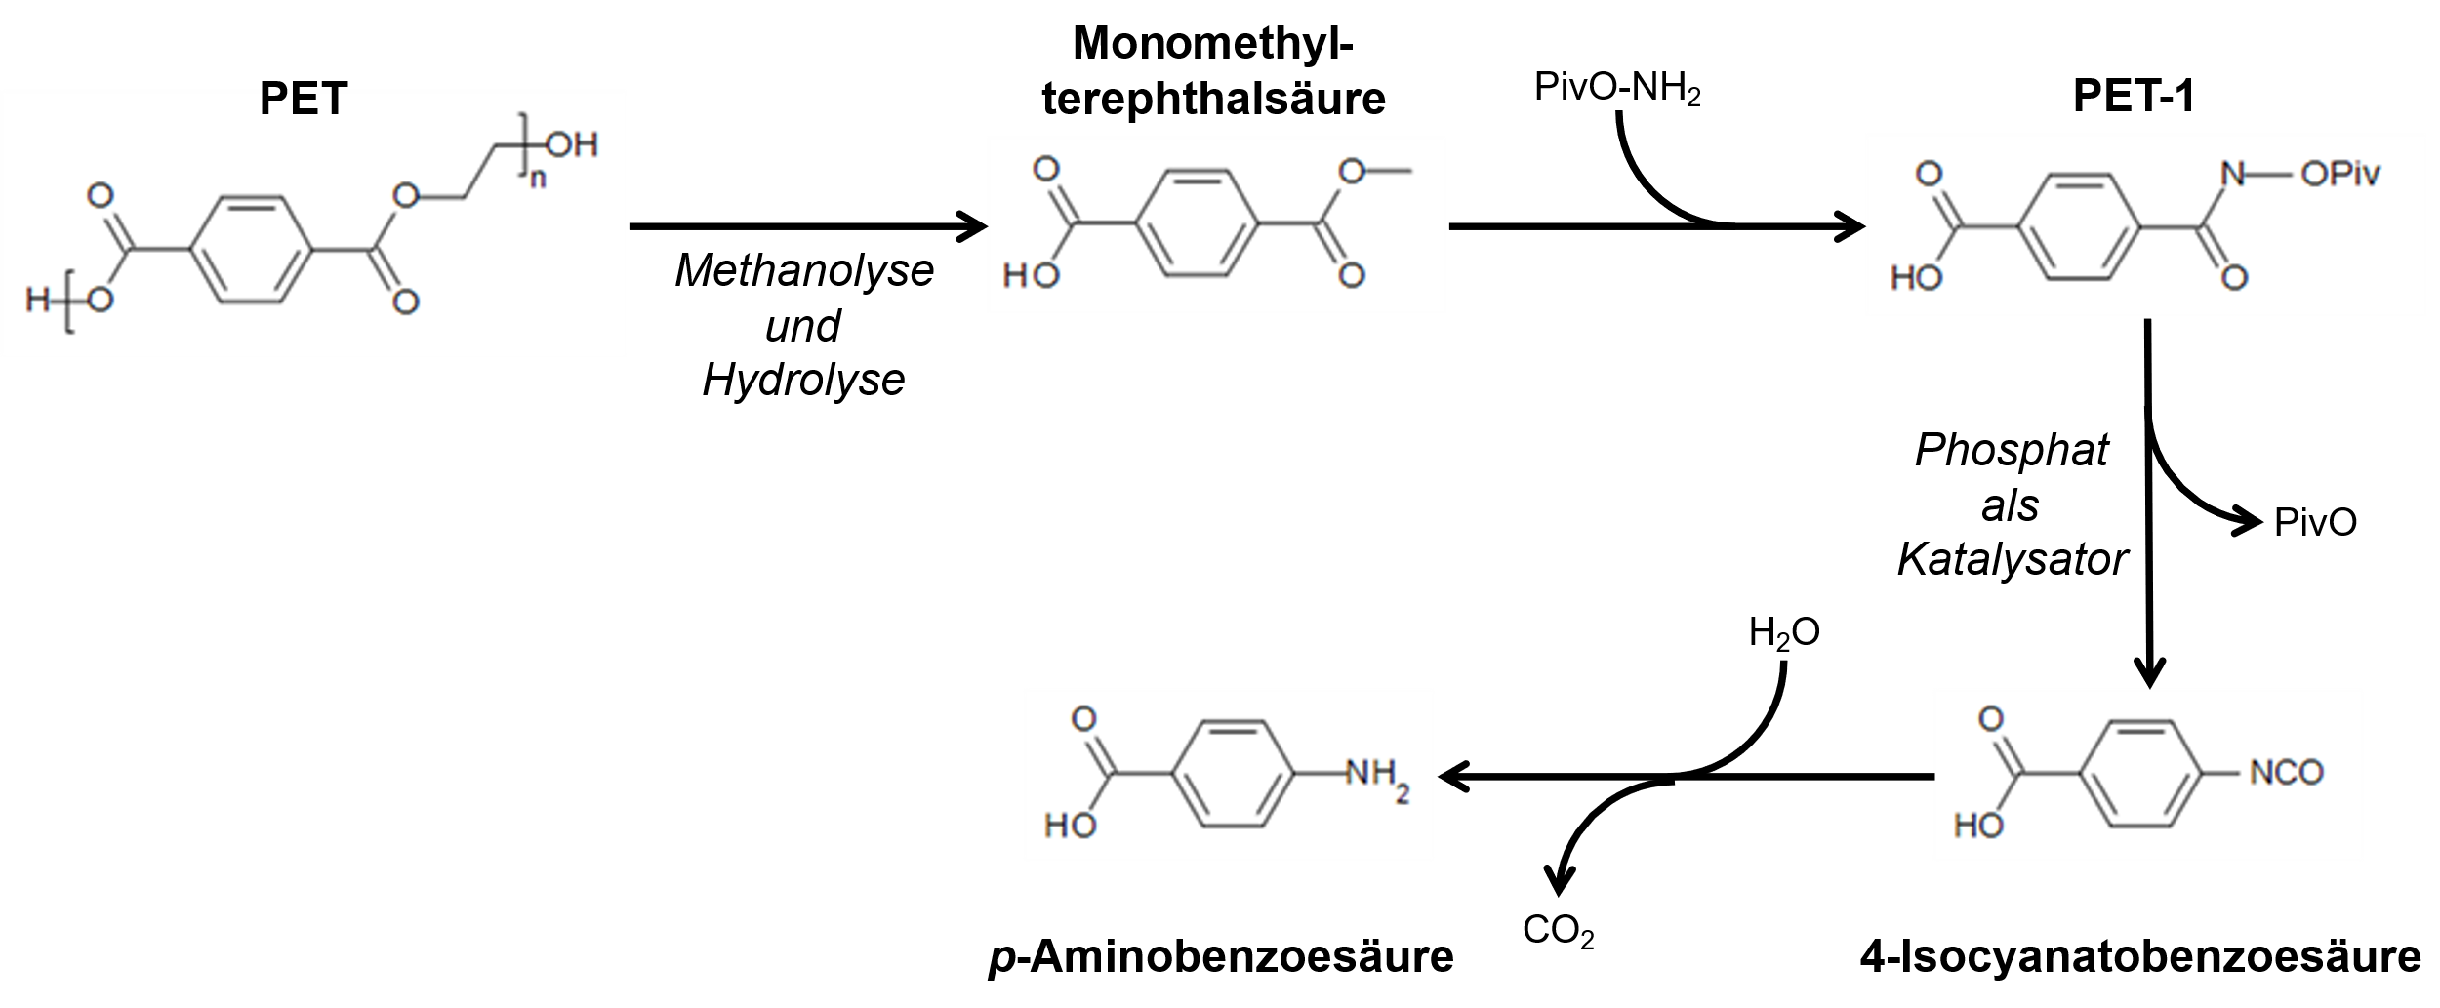
Abb. 1 Synthese des Lossen-Substrats PET-1 aus PET-Kunststoffabfällen und dessen Umlagerung zu p-Aminobenzoesäure (PABA). [Abb.: D. Steverding]

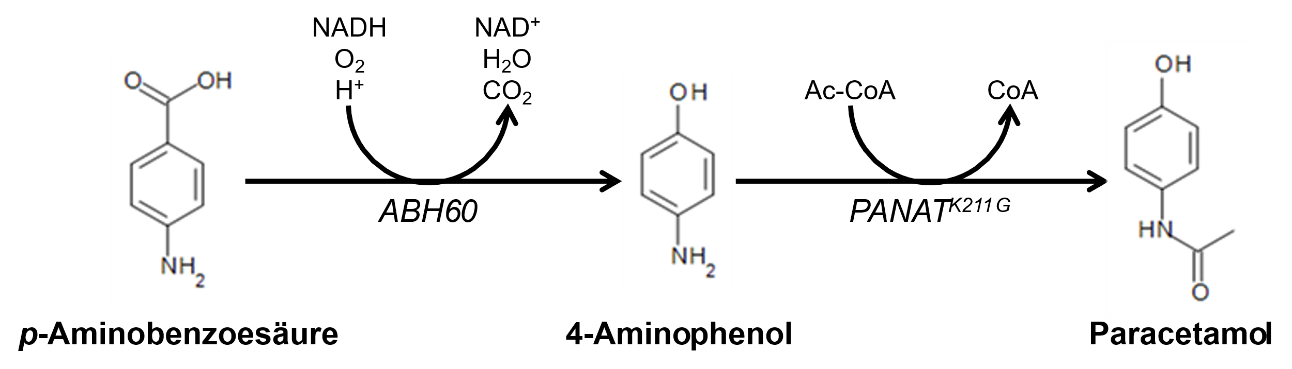
Abb. 2 Biosynthese von Paracetamol aus p-Aminobenzoesäure (PABA) via 4-Aminophenol. ABH60, Agaricus bisporus O₂- und NADH-abhängige Aminobenzoat-Hydrolase; PANAT^{K211G}, Pseudomonas aeruginosa Acetyl-CoA-abhängige Arylamin-N-Acyltransferase-Mutante K211G. [Abb. D. Steverding]

